打开链接 <http://www.geneskybiotech.com>

登录：用户名：shlyy；密码为：genesky@2020

左侧点击“已完成项目”

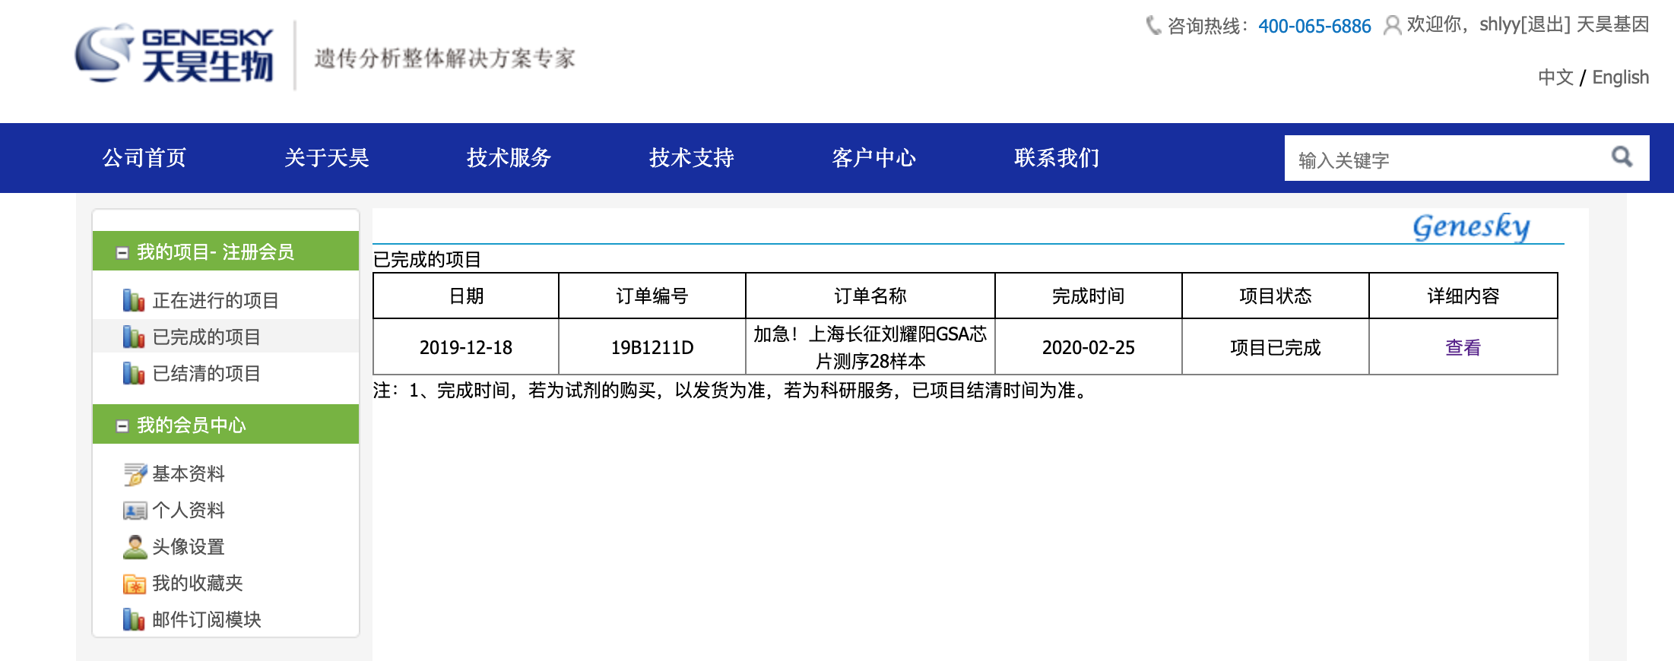

右侧点击查看，下拉到最后，点击下载数据

